ЭКОЛОГИЧЕСКИЙ ДОСУГ.

КВН семейных команд разновозрастной группы от 4 до 7 лет

«Мы любим природу и бережём».

Воспитатель Харькова В.П. МДОУ №17.

Программное содержание:

- создать условия для сотрудничества детей и родителей, их эмоционального и
психологического сближения;
-повысить интерес родителей к экологическому образованию их детей и экологии;
-уточнить знания детей о многообразии природных явлений и живых организмов;
-развивать любознательность, стремление высказывать собственные суждения,
умение различать хорошие добрые поступки от иных;
-воспитывать любовь к родной природе, потребность в общении с природой,
желание бережно относиться к окружающей природе.

Материал:

-карточки по темам: «Природные явления», «Зимующие и перелётные птицы»,
«Деревья», «Насекомые»;
-загадки о насекомых;
-игры: «Четвёртый лишний», «Кто, где живёт?»;
-аудио записи: звуки природы, музыка «Звериная гимнастика», песня Шапокляк
(из м/ф «Чебурашка»), песня «Земля не спит».
-газеты: «Прикоснись к природе сердцем», «Войди в природу другом»;
-эмблемы «Капелька», «Солнышко», болельщикам «Ромашка» каждому
участнику; подарки всем; медали.
-цветы для подсчёта очков;
-оформление зала: деревья, цветы, грибы, птицы.

Ход.

Звучит аудио запись звуков леса, природы.
Воспитатель:
«Рыбы, птицы и звери, в душу людям смотрят,
Как будто просят нас: «Люди, не убивайте зря».
Ведь море без рыб – не море, ведь небо без птиц – не небо,
Земля без зверей – не земля! А нам без земли нельзя!» (Н.Добронравов.)
Чтобы сохранить наш дом и всё живое в нём, надо знать наших соседей.
Сегодня мы собрались здесь, чтобы проверить знания о природе.
Ты можешь удивиться,
Узнав, - Земля – наш дом!
Живут в нём звери, птицы,
И мы с тобой живём.
Земля наш дом огромный,
И пусть сооружён
Он не из плит бетонных,
Но суть совсем не в том.
А в том, что мы соседи,
И мы должны сберечь
Оленей и медведей
Об этом наша речь!
Представляю команды родителей и детей: «Капелька», «Солнышко», «Ромашка»
(команда болельщиков – дети младшего возраста), жюри.
Объясняю, что жюри за каждый ответ в вазу каждой команды ставит цветок.
Приветствие
команда «Капелька»
Дети:
Мы – родители и я – природы верные друзья!
В КВН пришли играть, чтоб больше о природе знать.
Вы, слыхали о воде? Говорят она везде!
Без воды нам не умыться, не наесться, не напиться!
Смею вам я доложить: без воды нам не прожить!
команда «Солнышко»
Дети:
Мы любим природу и бережём, в обиду её никому не даём!
Чтоб природа человеку была рада, охранять её нам надо!
Смотрит солнышко с небес. И такое чистое, доброе, лучистое.
Если б мы его достали, мы б его расцеловали.
Привет! – соперникам мы говорим, не огорчайтесь, если победим!
Воспитатель:
Молодцы, команды, в добрый час! Пусть удача встретит вас!

РАЗМИНКА. «Назови, что это?»
Дети по картинкам называют: дождь, снегопад, ливень, радуга, град, вьюга и др.
Родители дополняют известные природные явления: смерч, цунами, ураган…

1. КОНКУРС «Помоги зверям попасть домой».
Дети помещают фигурки зверей в зону их обитания: пустыню, степь, лес, Арктику;
с болельщиками конкурс «Назови домашнее животное».

2. КОНКУРС «Назови насекомое».
Команды отгадывают загадки:
-У неё 4 крыла, тело тонкое, словно стрела,
И, большие, большие глаза. (Стрекоза.)
-Сок цветов душистых пьёт, дарит нам и воск и мёд.
Людям всем она мила, а зовут её? (Пчела.)
-Очень маленький на вид, надоедливо звенит.
Прилетает вновь и вновь, чтобы выпить нашу кровь. (Комар.)
-Этот маленький скрипач изумрудный носит плащ.
Он и в спорте чемпион; ловко прыгать может он. (Кузнечик.)
-Не солнце и не огонь, а светит. (Светлячок.)
-Тёмен, да не ворон, 6 ног без копыт.
Летит- воет, падёт – землю роет. (Жук.)
-Он работник настоящий, очень – очень работящий.
Под сосной, в лесу густом из хвоинок строит дом. (Муравей.)
-Кто, над нами вверх ногами? (Муха.)
-Она ярка, красива, изящна, легкокрыла.
Сама, похожа, на цветок любит пить цветочный сок. (Бабочка.)
-Всех жучков она милей. Спинка красная у ней.
А на ней, кружочки – чёрненькие точки. (Божья коровка.)
Команда болельщиков называет насекомых по картинкам.

3. КОНКУРС « Домашнее задание».
Родители защищают свои газеты:
а). «Прикоснись к природе сердцем».
Дерево, трава, цветок и птица не всегда умеют защититься.
Если будут уничтожены они, на планете мы останемся одни.
(Помещены материалы о хорошо известных растениях, их пользе, использовании.)
Родители в стихах рассказывают о лекарственных растениях.
Природу не уродуй, природу не обидь.
Родился человеком, так надо им и быть!
б). «Войди в природу другом».
(Помещены материалы о животных, о бережном с ними обращении).
Берегите землю! Берегите! Жаворонка в голубом зените,
Бабочку на листьях повилики, на тропинках солнечные блики,
На камнях играющего краба, над пустыней тень от баобаба.
Ястреба, парящего над полем, ясный месяц над речным покоем,
Ласточку, мелькающую в жите. Берегите землю! Берегите!
ФИЗМИНУТКА «Звериная зарядка».
(Дети изображают под музыку движения зверей.)
4. КОНКУРС капитанов «Зимующие и перелётные птицы».
Дети отбирают нужные картинки, а члены команд, называют.
Болельщики называют домашних птиц.
5. КОНКУРС «Четвёртый лишний».
Дети объясняют, почему какой – то объект лишний (например, среди деревьев- цветок, среди ягод – овощ и т.д.)
6. МУЗЫКАЛЬНЫЙ КОНКУРС для родителей «Кто больше знает песен о природе?»
Родители исполняют по одному куплету песен, дети помогают.
7. КОНКУРС для детей «Кто больше назовёт сказок, где герои животные?»
Звучит музыка из мультфильма. Появляется Шапокляк, разбрасывает фантики, пластмассовые бутылки, из рогатки целится в птичку, ногой сбивает грибы, громко поёт:
Кто людям помогает, тот тратит время зря.
Хорошими делами прославиться нельзя…
Дети её останавливают, объясняют правила поведения в природе.
Лесные правила:
Дети:
Если в лес пришёл гулять, свежим воздухом дышать,
Бегай, прыгай и играй, только, чур, не забывай,
Что в лесу нельзя шуметь: даже очень громко петь.
Испугаются зверушки, убегут с лесной опушки.
Ветки дуба не ломай, никогда не забывай
Мусор с травки убирать. Зря цветы не надо рвать.
Из рогатки не стрелять; ты пришёл не убивать!
Бабочки пускай летают, ну кому они мешают?
Здесь не нужно всех ловить, топать, хлопать, палкой бить.
Ты в лесу всего лишь гость, здесь хозяин – дуб и лось.
Их покой побереги, ведь они нам не враги!
Шапокляк и дети наводят порядок. Шапокляк обещает правильно себя вести в лесу.
Подведение итогов. Дети сами подсчитывают цветы в вазах.
Вручение призов, медалей.
Воспитатель:
КВН - закончен, друзья, до свидания!
Всем хочу сказать на прощание:
Нас так много живёт на Земле
И о природе – одной-
Позаботиться можем вполне!
Дети:
Любите родную природу –
Озёра, леса и поля.
Ведь это же – наша с тобою
Навеки родная земля.
На ней мы с тобою родились,
Живём мы с тобою на ней.
Так будем же, люди все вместе
Мы к ней относиться добрей.
Я бегу, а шар земной вращается подо мной.
Эй, не трогайте планету! Берегите Землю эту!
Звучит песня «Земля не спит!» Исполняют родители.

Я речь свою веду о том, что вся земля наш общий дом.
Наш добрый дом, просторный дом. Мы все с рожденья в нём живём.
Ещё о том веду я речь, что этот дом хотят поджечь,
Хотят, чтоб к нам пришла беда, чтоб жизнь исчезла навсегда.

Земля не спит и каждый день,
Глядит в глаза своих детей.
Тебе и мне глядит в глаза,
И нам с тобой молчать нельзя.

Я речь свою веду о том, что всем нам дорог этот дом.
Наш добрый дом, просторный дом. Мы все с рожденья в нём живём.
Ещё о том веду я речь, что мы наш дом должны сберечь.
Давай докажем, что не зря на нас надеется земля!

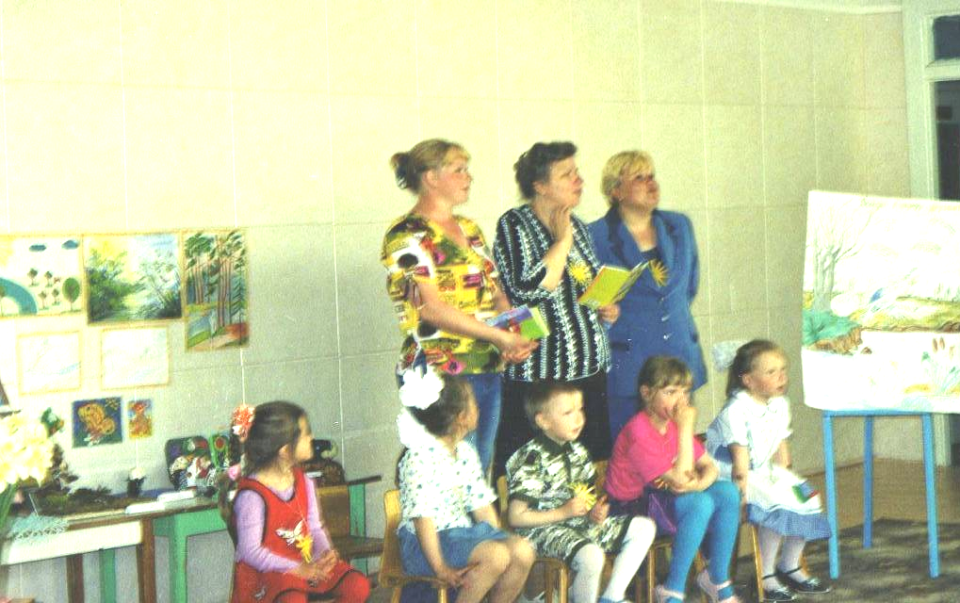

Родители защищают газету.

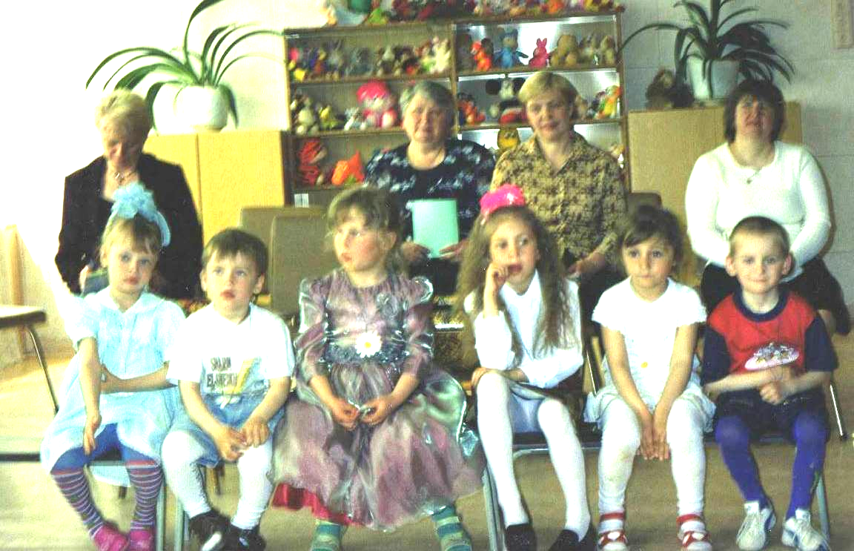

Зрители готовы выполнять задание.

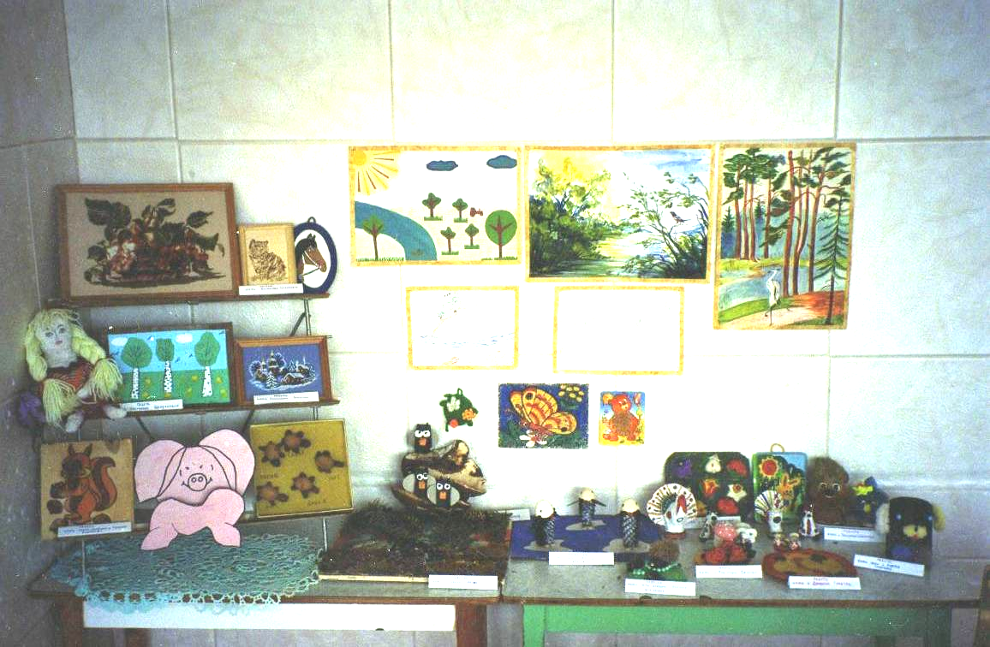

Выставка поделок «Руки папы, ручки мамы и мои ручонки».

